**ESCUELA SUPERIOR POLITÉCNICA DEL LITORAL**

**FACULTAD DE INGENIERÍA EN ELECTRICIDAD Y COMPUTACIÓN**

**DESARROLLO DE APLICACIONES WEB**

**PRIMERA EVALUACIÓN - II TÉRMINO 2018**

***Nombre: ______________________________________ Matrícula: ____________________***

**TEMA 1 (10 PUNTOS)**

1. Seleccione la o las opciones con los selectores para escoger “Principal”, “Recursos” y “Contacto”

<body>

<nav class="nav-bar" id="navigator">

<ul>

<li><a id='id1' class="enlace">Principal</li>

<li><a id='id2' class="enlace">Recursos</li>

<li><a id='id3' class="enlace">Contacto</li>

</ul>

</nav>

</body>

1. *[class~=“enlace”]
2. nav.navigator ul > li > a
3. .enlace:all
4. [id^="id"]
5. Escoja la opción que contenga la forma correcta para cargar una hoja de *EcmaScript* externa
6. <script type="text/javascript" src="code.css">
7. <script type="text/javascript" src="code.js">
8. <link type="text/javascript" src="code.js">
9. <script type="text/stylesheet" src="code.js">
10. Escoja la opción con la propiedad para cambiar la fuente de un elemento
    1. text-font:
    2. font-family:
    3. family-font:
    4. text-fontfamily:
11. Seleccione la o las opciones con el o los atributos de la etiqueta form
    1. action
    2. url
    3. method
    4. align

**TEMA 2 (35 PUNTOS)**

# [5 puntos] Utilice los datos de los delitos que aparecen en la Ilustración 1 para generar el archivo **delitos.json** en el intercambio de datos.

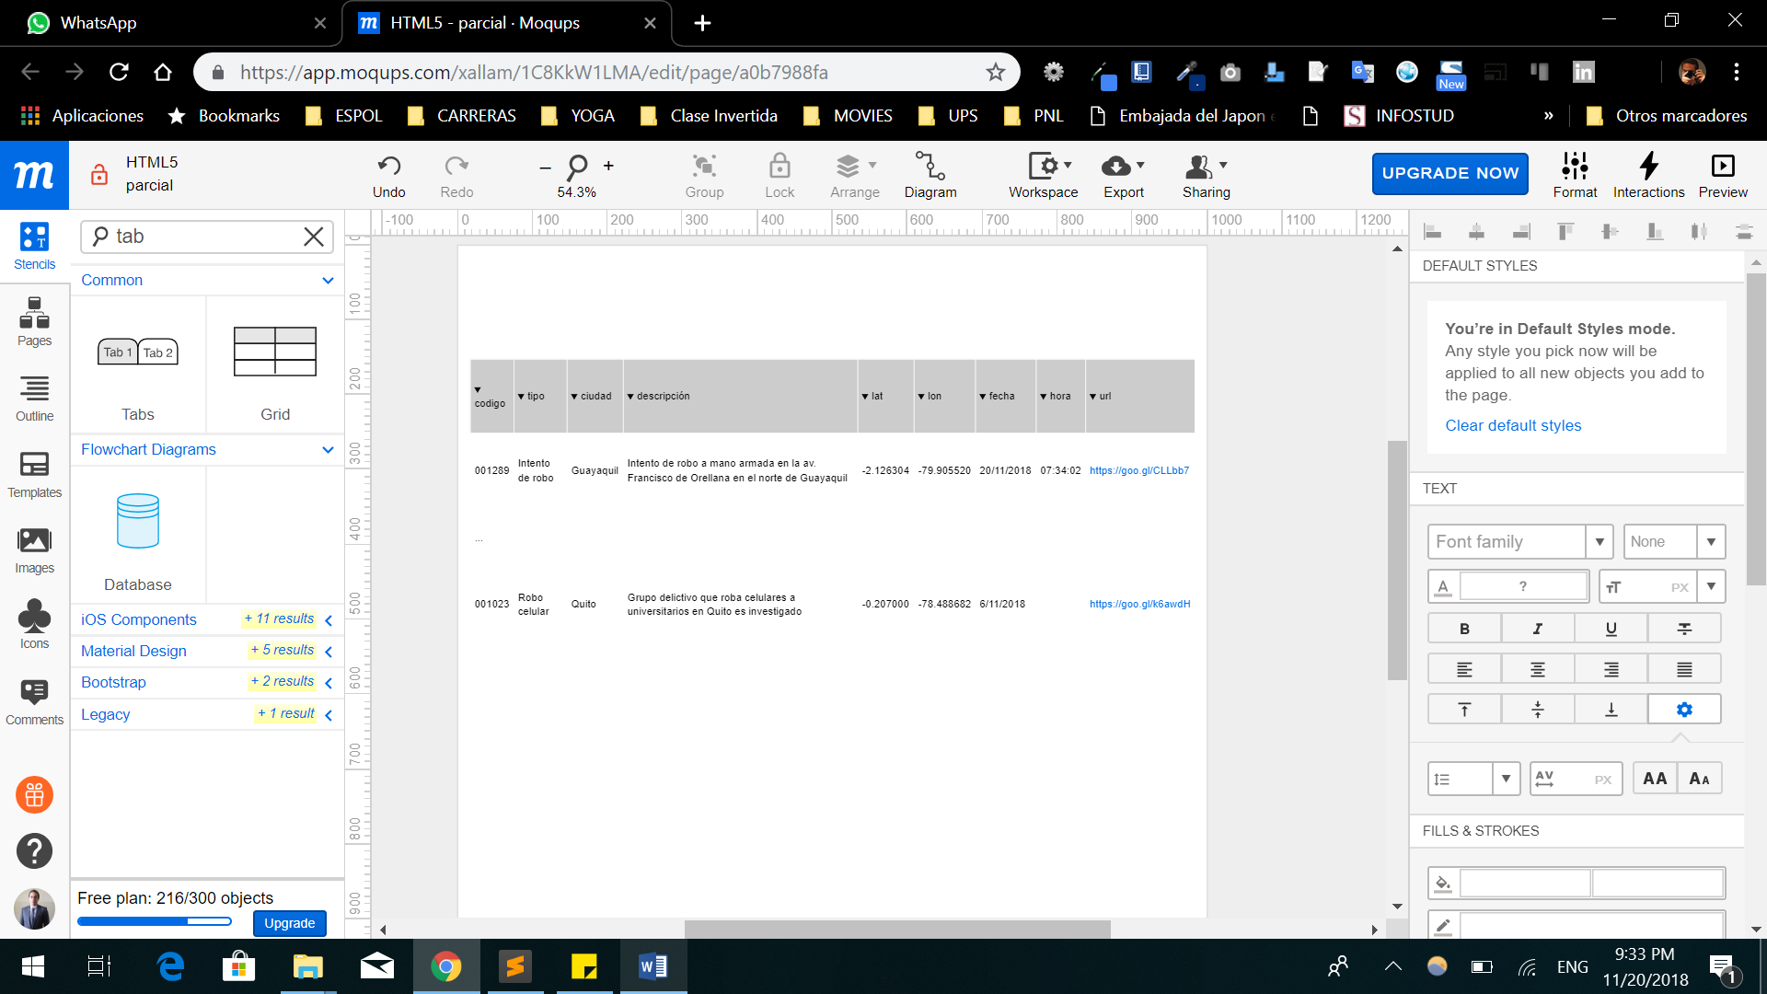

Ilustración 1 Datos de delitos

# [10 puntos] Use como referencia el archivo del literal anterior, para crear una función que realice un requerimiento asíncrono al url “http://elnoticion.com.ec/r/delitos” y cargue los datos de cada delito en el div con el id **delitos**. Emplee la plantilla de la Ilustración 2 como referencia de las etiquetas HTML que debe utilizar para colocar los datos de cada delito.

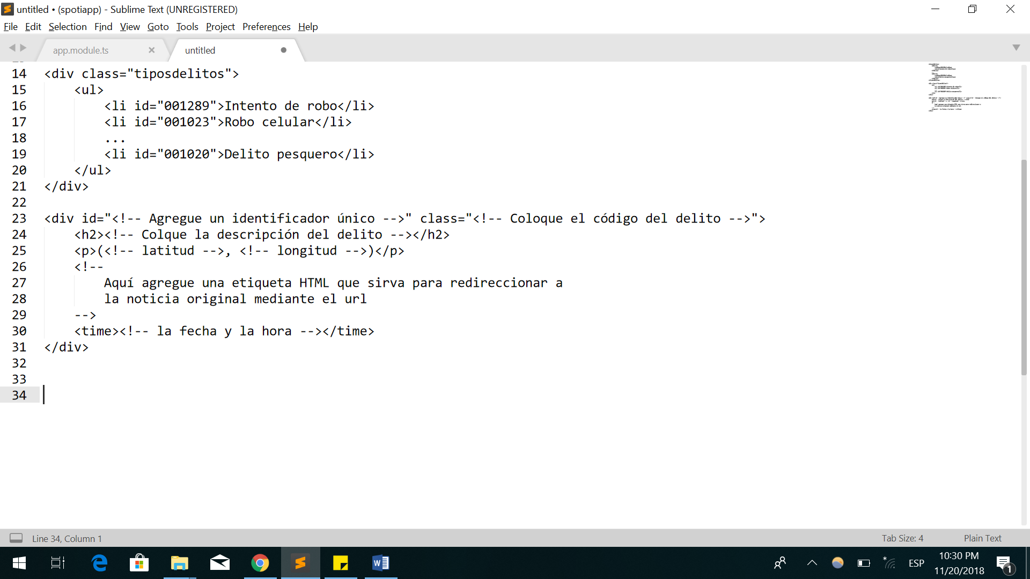

Ilustración 2 Referencia de etiquetas HTML con los datos de los delitos

# Haga una función que:

# [5 puntos] Realice un requerimiento asíncrono al url “http://elnoticion.com.ec/r/tipos” cuyo resultado tiene el formato como el de la Ilustración 3.

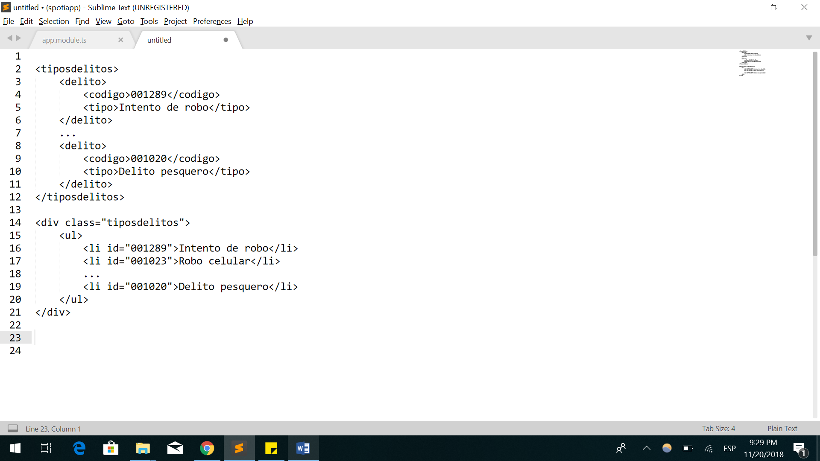

Ilustración 3 Archivo XML con los tipos de delitos

# [5 puntos] Coloque el resultado de la carga en una lista no numerada dentro del div cuya clase es **tiposdelitos**. El resultado final será como el que aparece en la Ilustración 4.

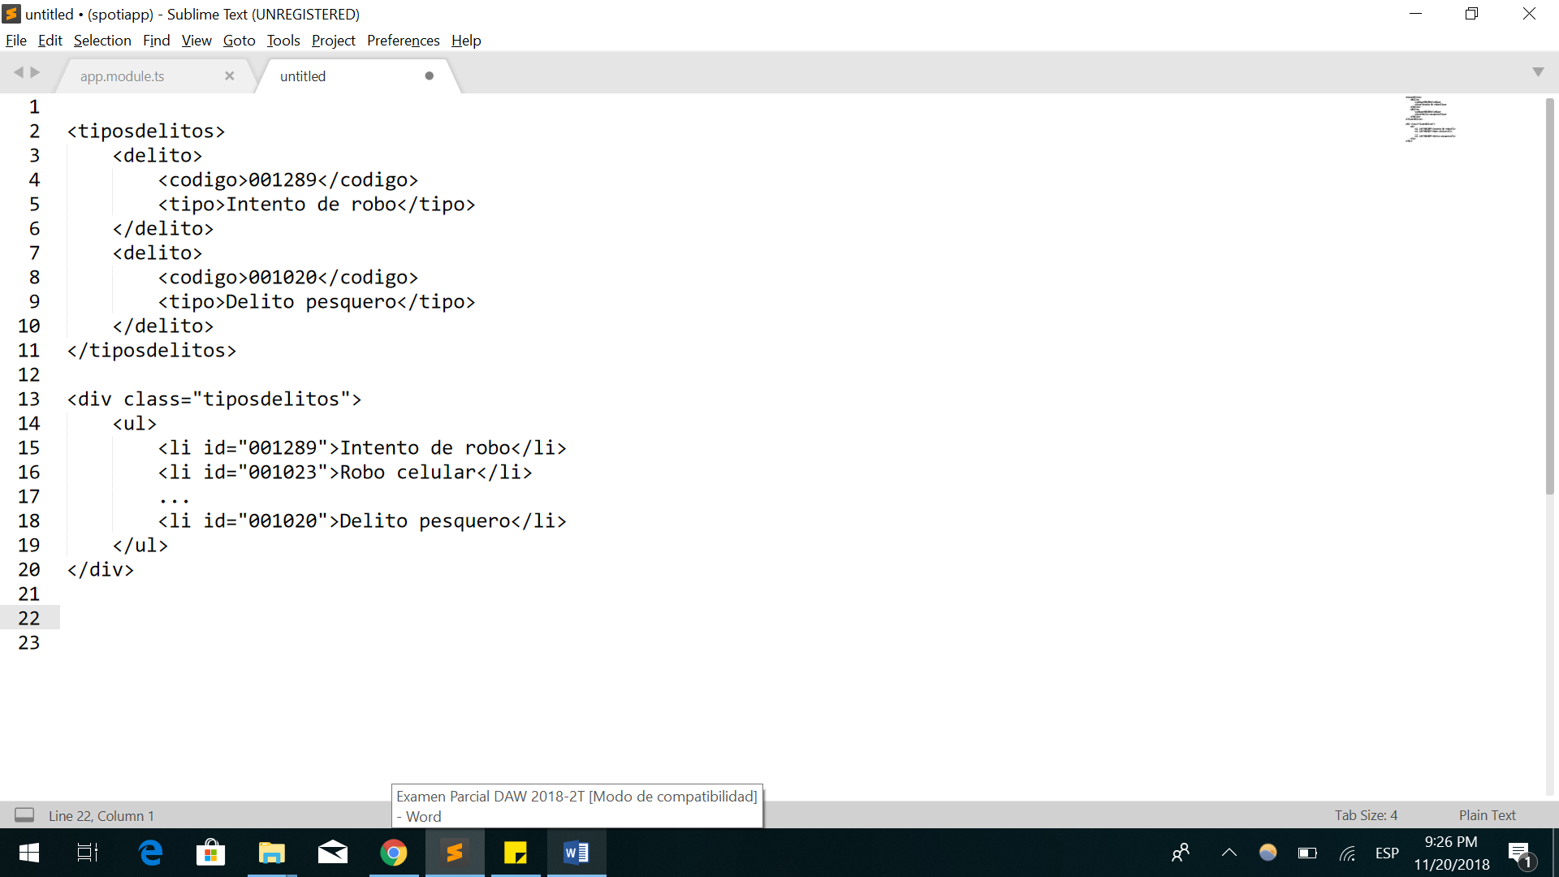

Ilustración 4 Resultado final de la carga de los datos en el documento HTML

# [10 puntos] Agregue a cada elemento de la lista no numerada la funcionalidad del evento *onmouseover*, de tal forma que muestre solo los delitos del mismo tipo mientras oculta los delitos de otro tipo.

**TEMA 3 (20 PUNTOS)**

1. [8 puntos] Explique 2 ventajas y 2 desventajas de utilizar JSON versus XML.
2. [2 puntos] Explique el efecto burbuja con un ejemplo.
3. [7 puntos] Explique qué es *web responsive y* 3 técnicas de la misma.
4. [3 puntos] Explique el *modelo de cajas*.

**TEMA 4 (35 PUNTOS)**

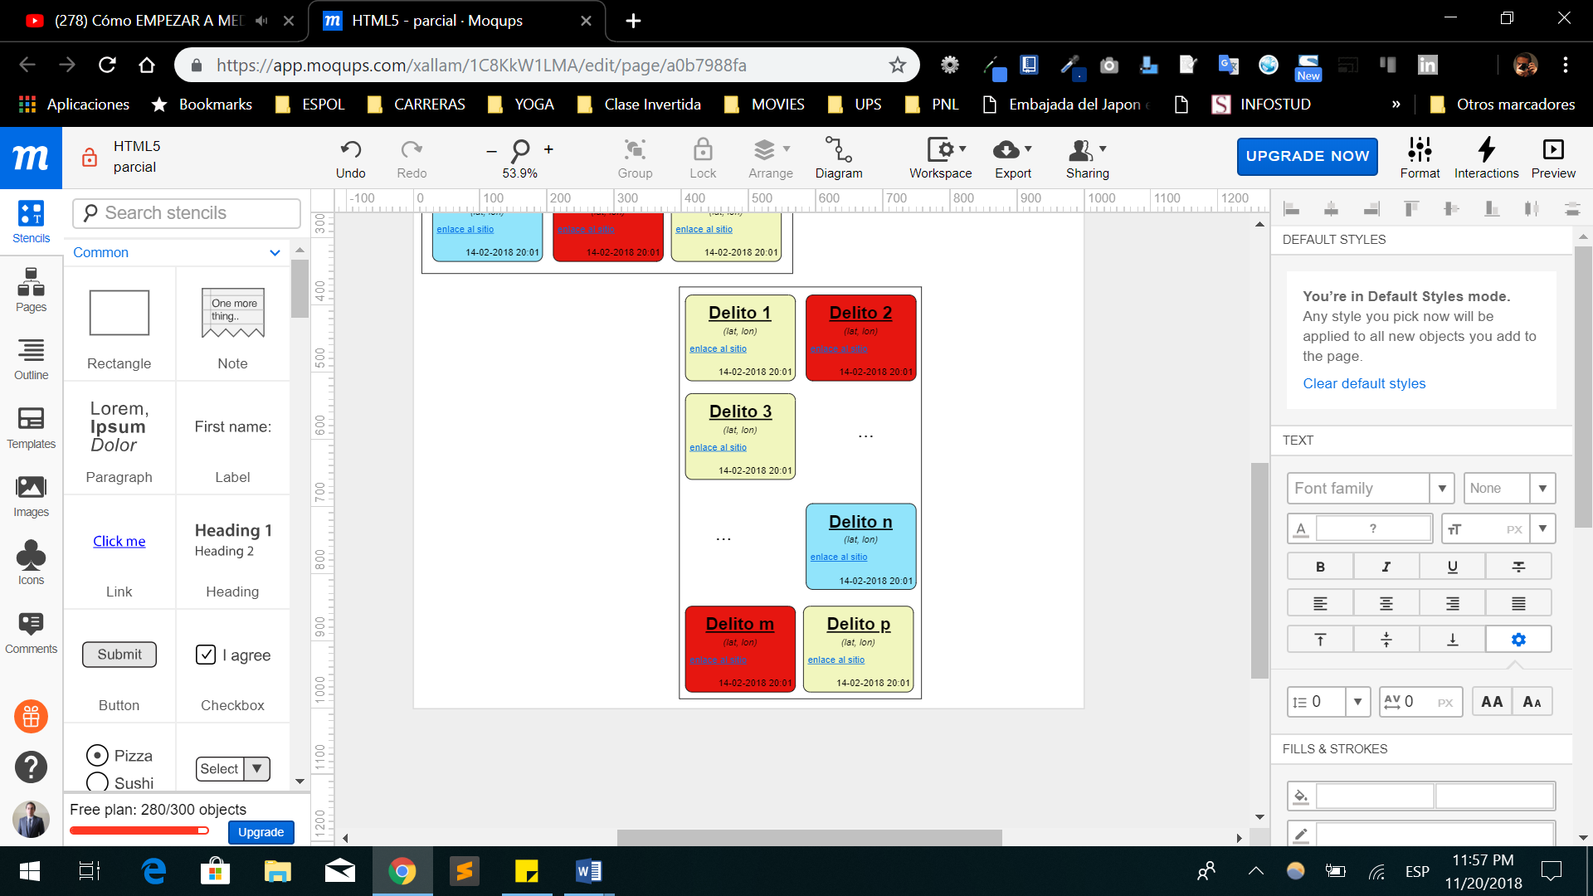Complete los requerimientos que se encuentran a continuación.

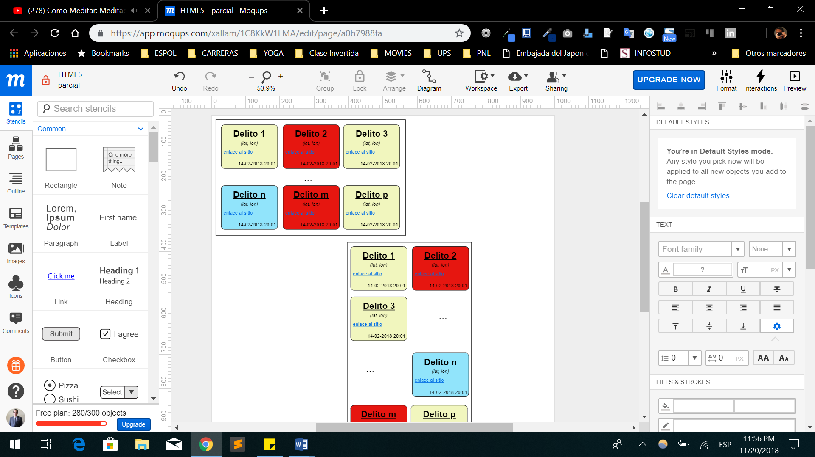

Ilustración 6 Dispositivo de 1280px de ancho

Ilustración 5 Dispositivo de 375px de ancho

**Requerimientos**

* [10 puntos] Cree la estructura general HTML y el estilo CSS que se encuentran en la Ilustración 6 y la Ilustración 5 para visualizar los delitos en los dispositivos detallados. Aquí puede utilizar el sistema de rejillas de Bootstrap.
* Agregue las reglas CSS para generar el estilo de la plantilla que se encuentra en la Ilustración 2:
  + [5 puntos] Las etiquetas h2, descendientes de una etiqueta div, están en negrita, subrayadas y centradas.
  + [5 puntos] La etiqueta p, adyacente a un h2, está en itálica.
  + [5 puntos] Las etiqueta con un atributo que contenga por “goo.gl” es de color rgb(8, 39, 165).
  + [5 puntos] La etiqueta *time* tiene como familia de fuentes a “Gill Sans, sans-serif” y el tamaño es 10pt.
* [5 puntos] Las cajas con los títulos “Delito 1”, “Delito 3” y “Delito p” comparten un mismo código de delito y su color de fondo es #f1f6be. De igual forma, las cajas los títulos “Delito 2” y “Delito m” comparten un mismo código de delito y su color de fondo es #e61610.